**实验题目：用Axure绘制飞机购票系统模型**

**实验内容**

1. 完成Axure简单的使用。

a 搭建好登录、注册、错误跳转等教程前期提到的一些软件功能页面

b 学会导入外带部件库

c 在登录面板中实现视频教程中提到的功能，包括鼠标悬停时按钮样式改变，文本框密码框样式，图标logo等

d 掌握事件触发的使用，包括页面加载时事件触发，单击事件触发等

e 掌握各类事件的条件触发，如输入用户名错误时各个部件的变化

f 掌握各类变量使用（静态变量、局部变量）

g 动态面板的运用

2 完成飞机购票系统的部分功能

a 登录

b 查询航班

c 订票

e 订单显示

f 用户注册(变量保存、格式检查、错误提示、输入提示)

g 保存密码

h 系统注销

**结果截图**

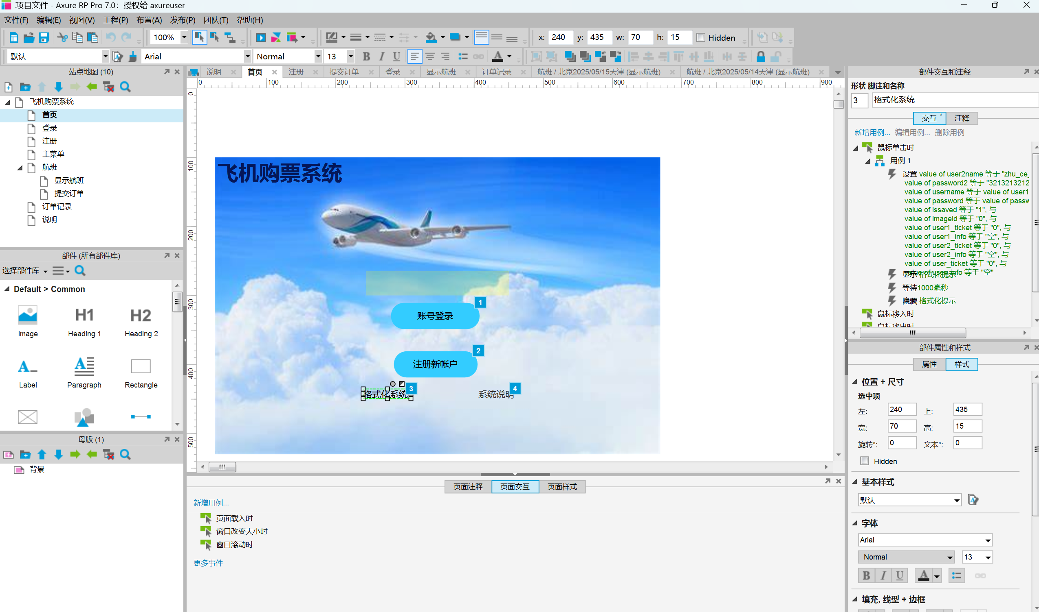首页

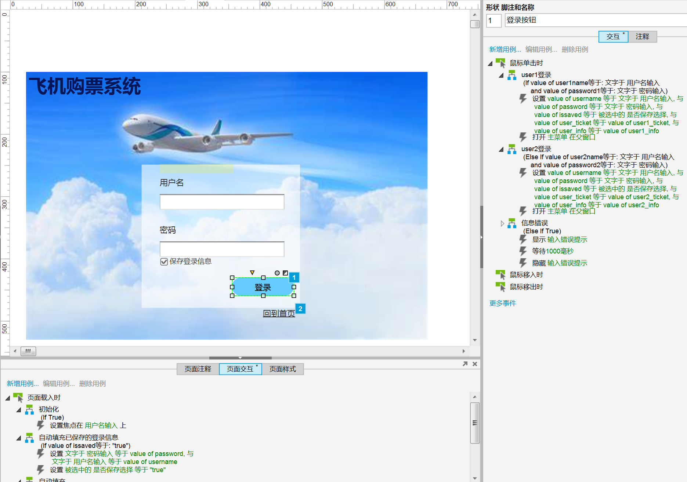登录

注册

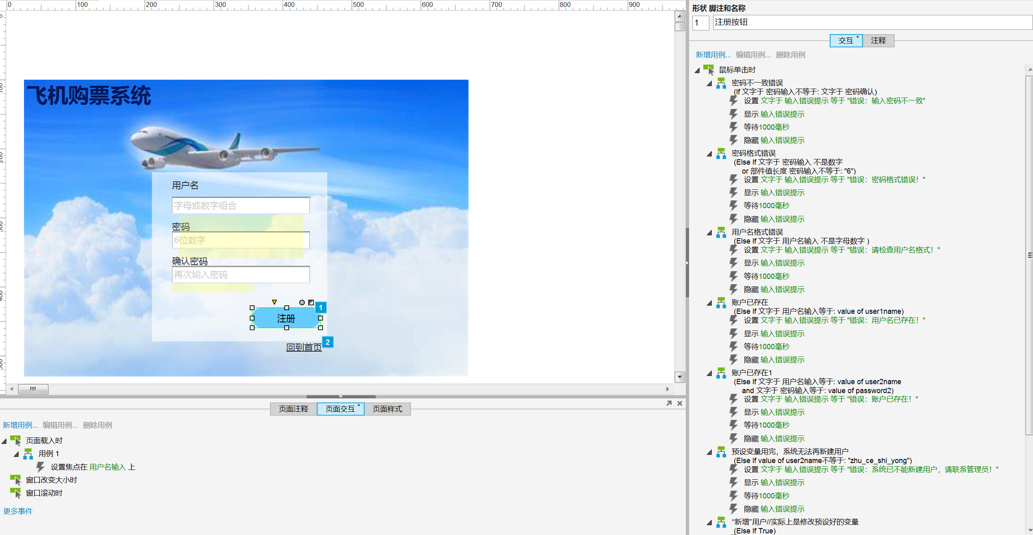

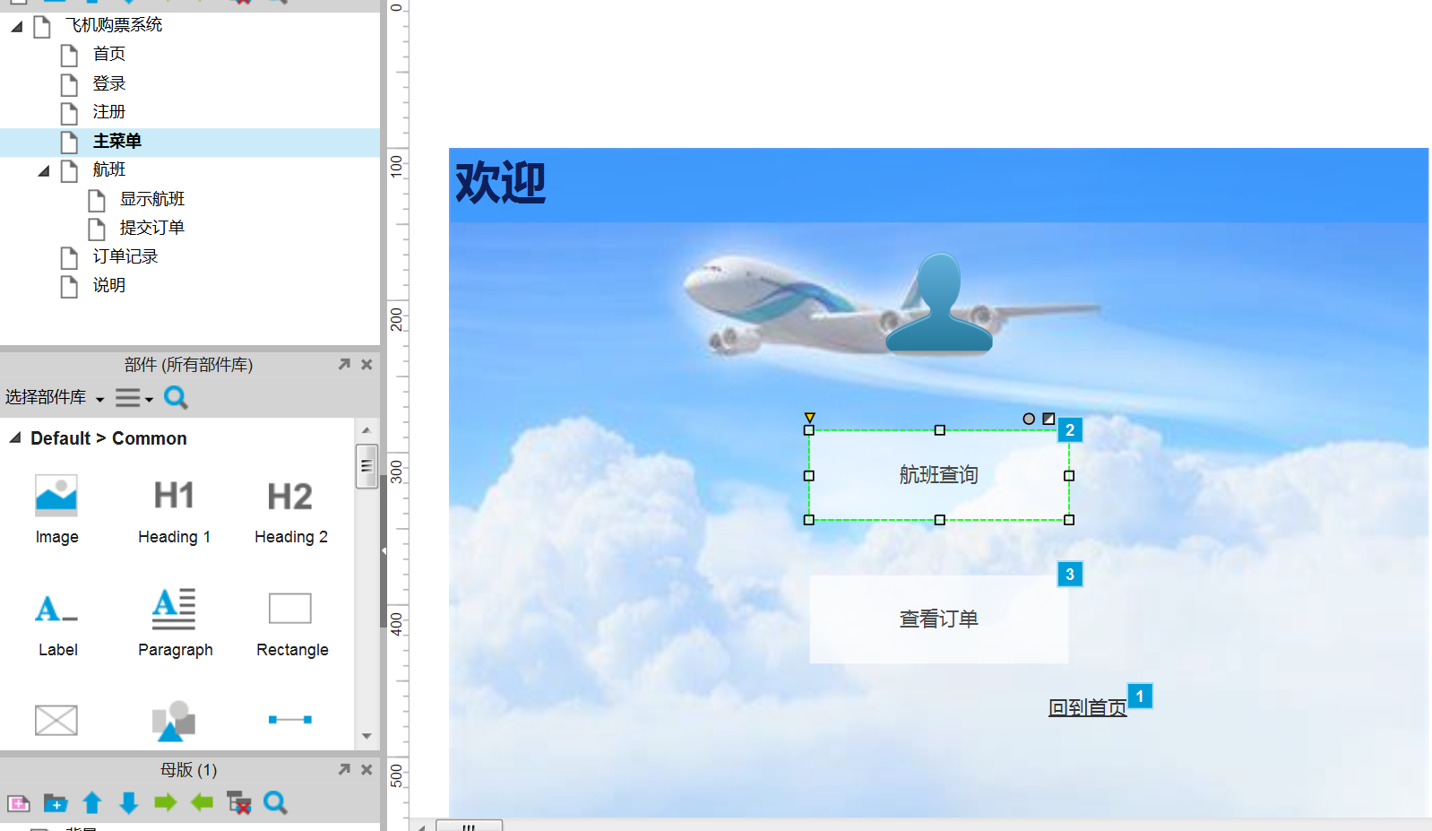主菜单

查询航班（可根据起点、终点乃至日期的不同显示不同的票列表）

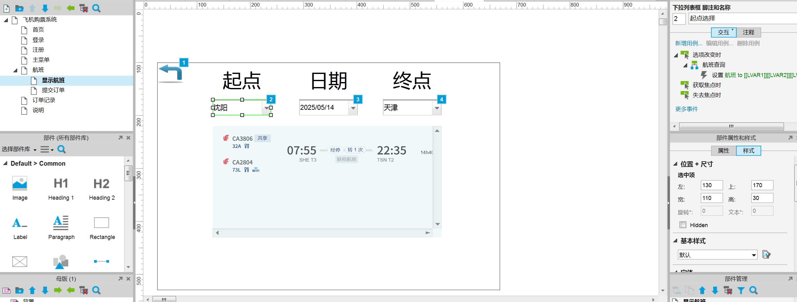

提交订单（选择好航班后会显示已选择的航班信息再填写个人信息即可提交）

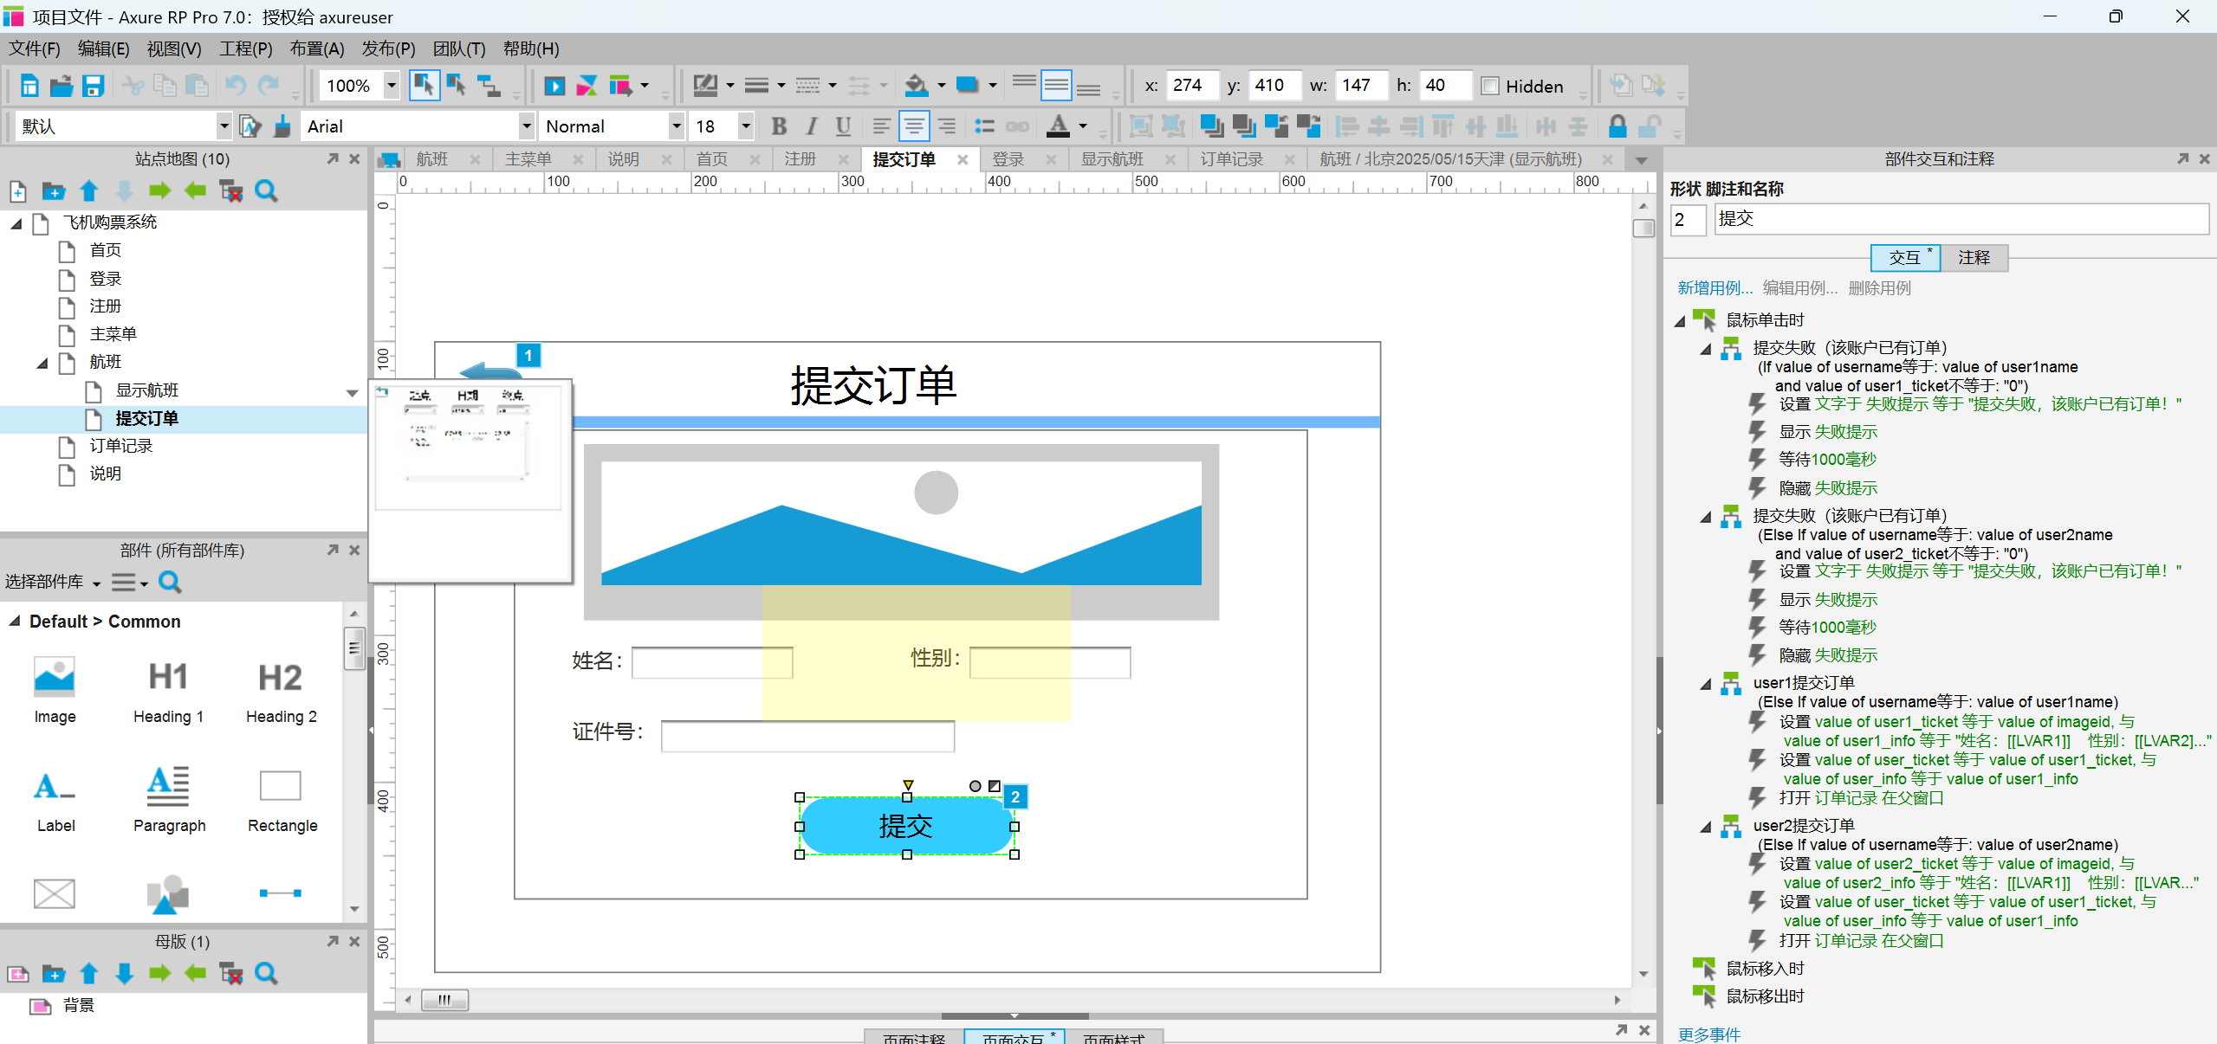

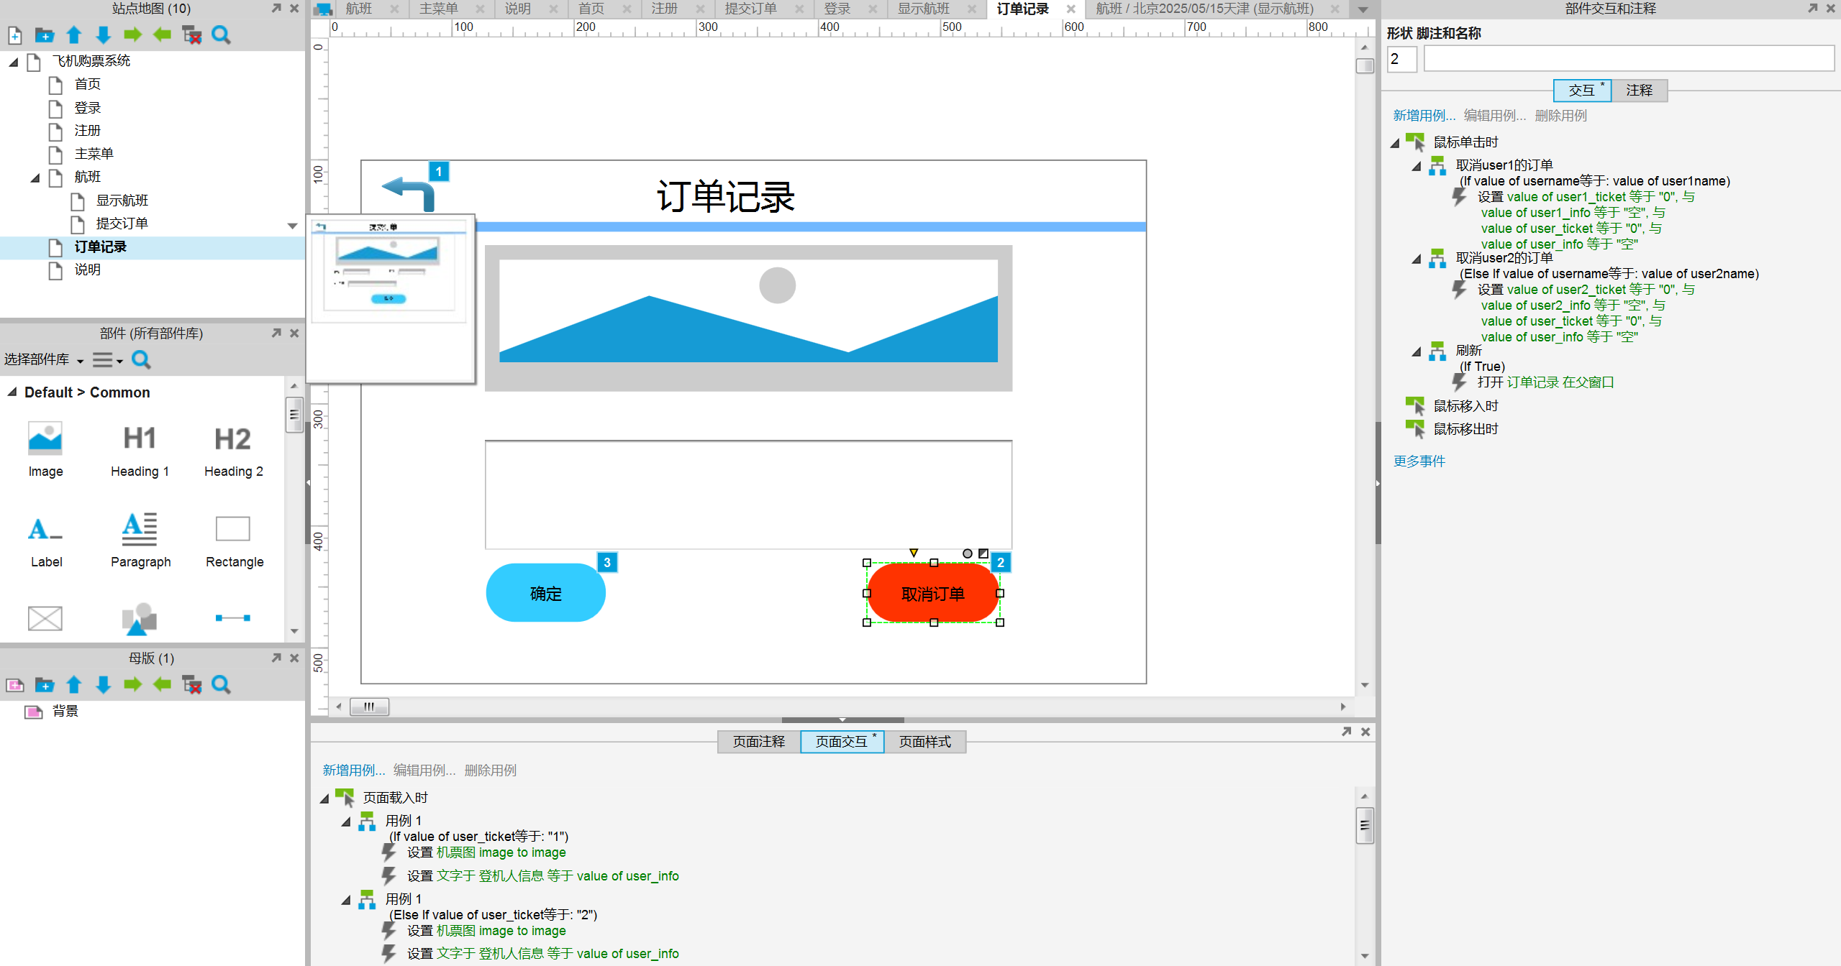订单记录（可以查看当前登录账户的订单信息包含航班信息和个人信息，通过变量存储，用户推出后再登录也不会失效，也可选择取消订单）

系统说明

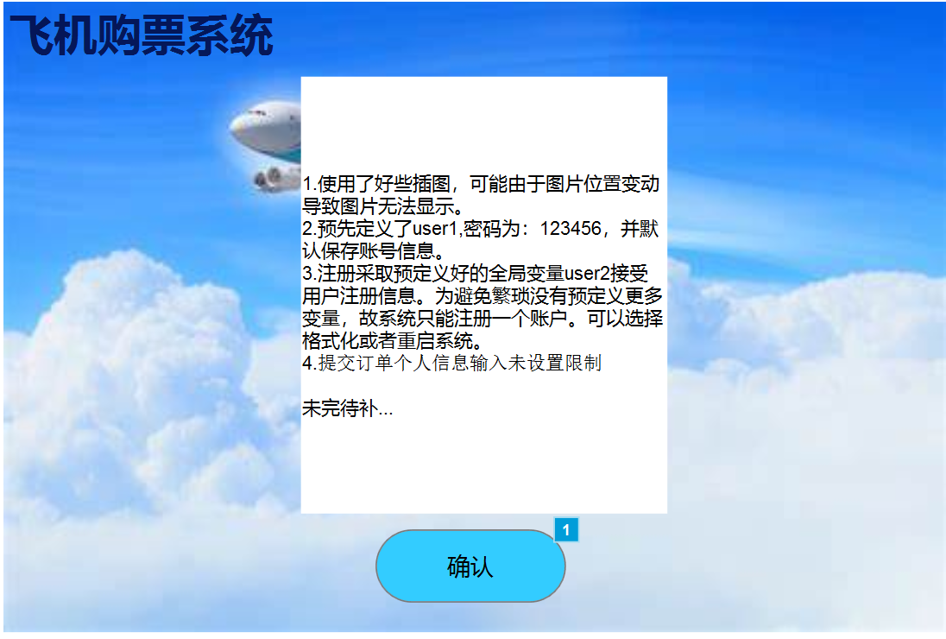

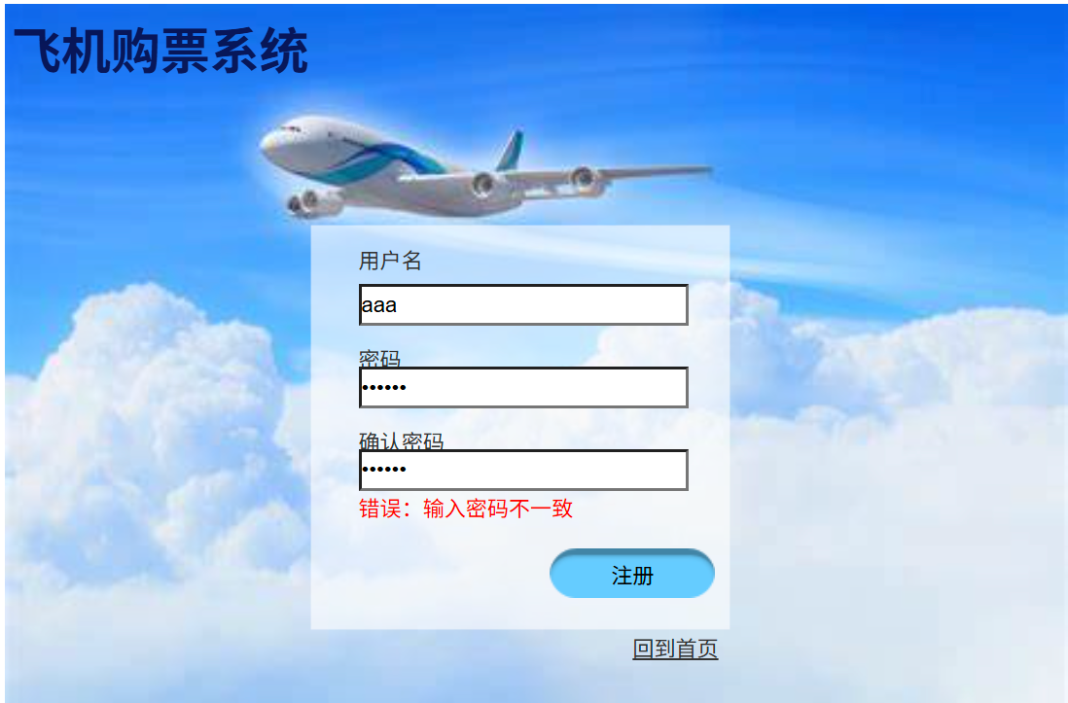错误提示及悬停按钮变化

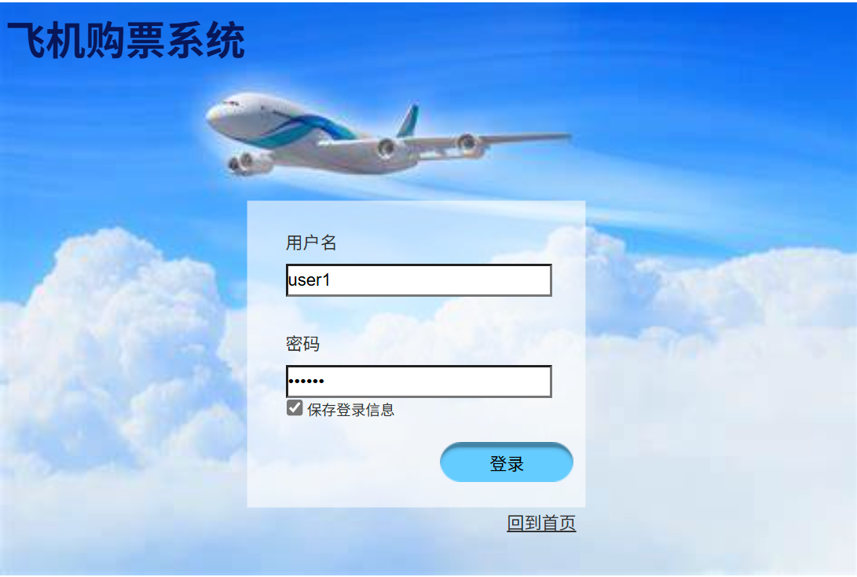使用保存好的默认账号登录

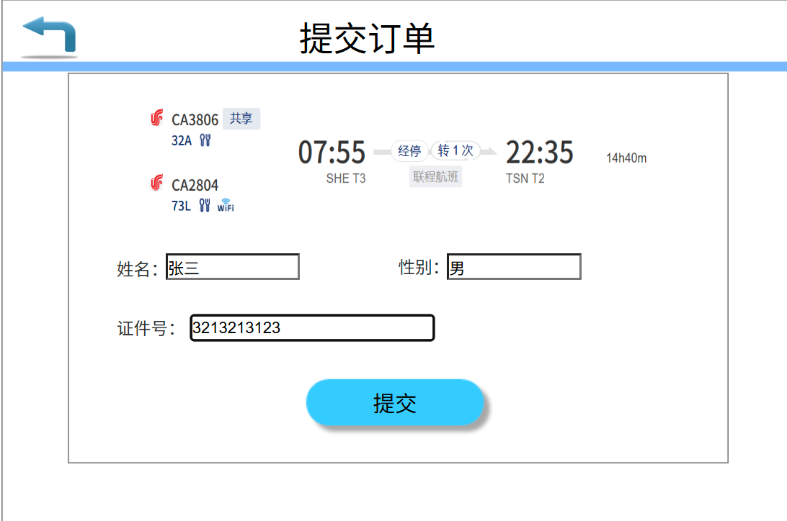提交订单

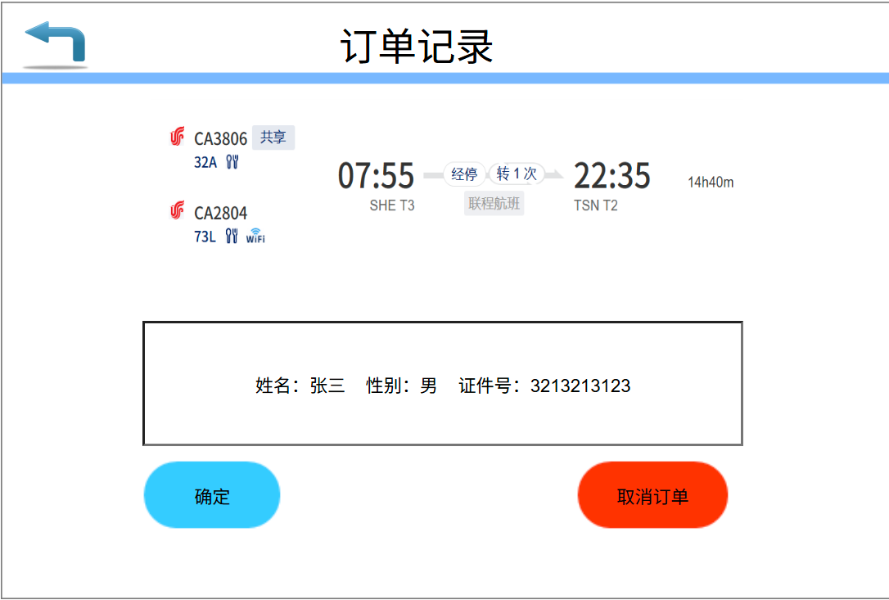订单记录

期间可随时通过左上角按钮返回上一步

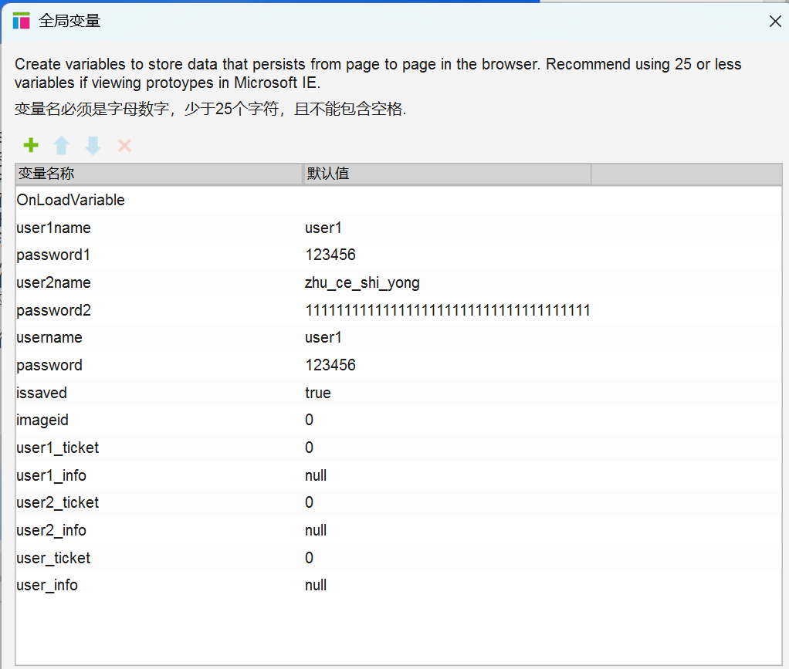使用到的全局变量

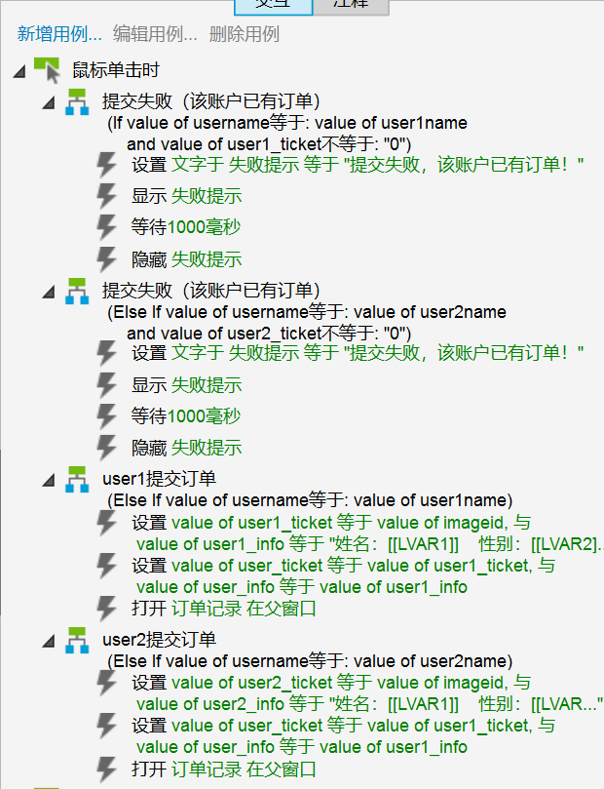提交订单按钮的交互设计

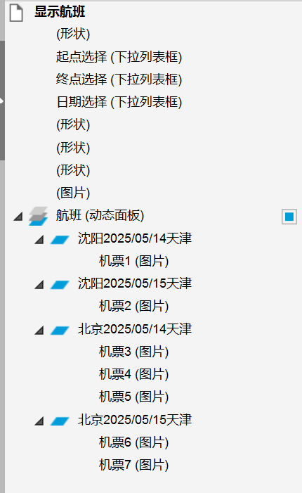显示航班的动态面板

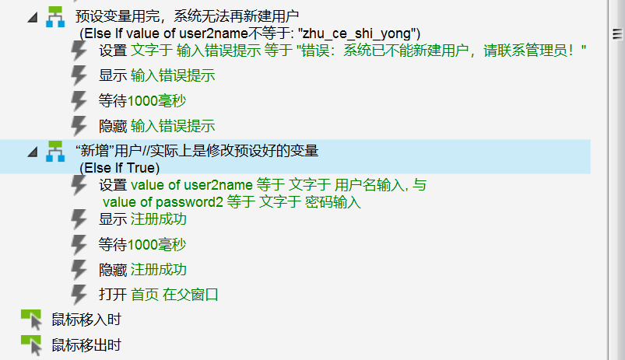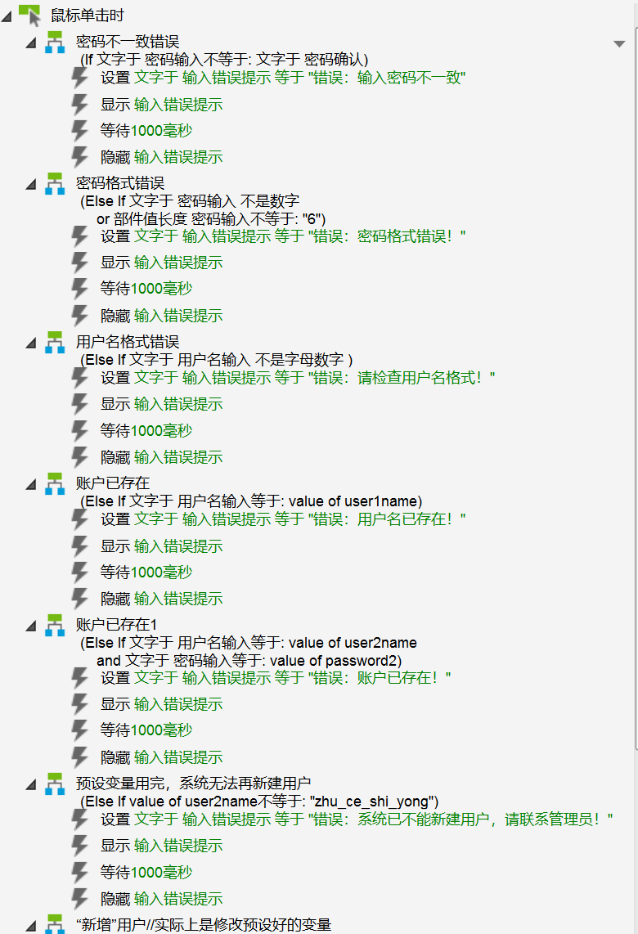注册按钮的交互设计